Россия, труд, народовластие, социализм!
КОММУНИСТИЧЕСКАЯ ПАРТИЯ РОССИЙСКОЙ ФЕДЕРАЦИИ
Ц Е Н Т Р А Л Ь Н Ы Й К О М И Т Е Т

О т д е л п о и н ф о р м а ц и о н н о-а н а л и т и ч е с к о й р а б о т е
и п р о в е д е н и ю в ы б о р н ы х к а м п а н и й
Мониторинг парламентской активности думских фракций (декабрь 2016 г.)
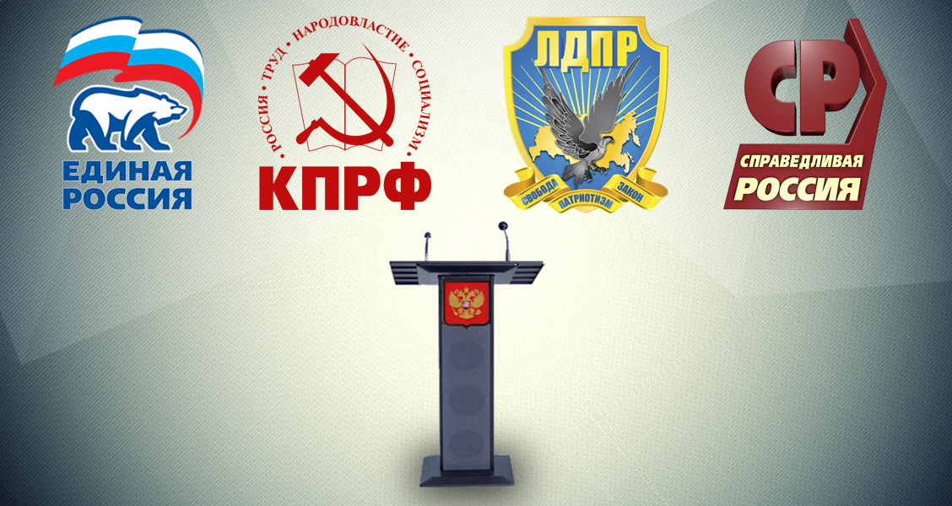

Отделом по информационно-аналитической работе и проведению выборных кампаний подготовлен обзор выступлений депутатов Госдумы всех фракций на пленарных заседаниях в декабре 2016 года (по материалам стенограмм заседания Государственной Думы Федерального Собрания Российской Федерации).

Деятельность депутатов на пленарных заседаниях Государственной Думы - это один из интегральных показателей, так как он отражает подготовительную работу, которая ведется в комитетах; реакцию на требования избирателей; способность вести экспертные исследования и отстаивать свою политическую позицию.

Естественно этот критерий не может рассматриваться без учета деятельности в избирательных округах, подготовки депутатских запросов. Но, к сожалению, по этим направлениям обобщенных количественных данных, как правило, нет.

На пленарных заседаниях в течение декабря 2016 года больше всего выступали представители правящей партии «Единая Россия», имеющих в Государственной Думе абсолютное большинство депутатских мандатов – 343 из 450. Всего в декабре 2016 года в думских стенограммах зафиксированы 625 или 54,5% их выступлений от общего числа всех выступлений. (Табл.1, гр.1).

Таблица 1
Активность фракций ГД РФ на заседаниях в декабре 2016 г.
(суммарное количество выступлений депутатов по фракциям)

Период | ЕР | КПРФ | ЛДПР | СР
декабрь | 625 | 186 | 213 | 122
Доля от общего количества выступлений депутатов, в % | 54,5 | 16,2 | 18,6 | 10,6

Второе место по количеству выступлений на пленарных заседаниях у ЛДПР –213 выступлений (18,6%). На третьем месте фракция КПРФ – 186 выступлений (16,2%). На четвертом месте «Справедливая Россия» – 122 выступления (10,6%).

Наибольшая активность депутатов проявилась 07 декабря во время рассмотрения Проектов федеральных законов во втором чтении № 15455-7 "О федеральном бюджете на 2017 год и на плановый период 2018 и 2019 годов", № 15456-7 "О бюджете Пенсионного фонда Российской Федерации на 2017 год и на плановый период 2018 и 2019 годов", № 15458-7 "О бюджете Фонда социального страхования Российской Федерации на 2017 год и на плановый период 2018 и 2019 годов", № 15457-7 "О бюджете Федерального фонда обязательного медицинского страхования на 2017 год и на плановый период 2018 и 2019 годов". Самой активной в этот день была Единая Россия – 98 выступлений, у фракции КПРФ – 48, ЛДПР – 36 и «Справедливой России» - 20.

График 1

Если от абсолютных показателей перейти к относительным (т.е. учесть численность депутатских фракций), то расстановка рейтинг-позиции меняется. Введение такого показателя, как коэффициент фракционной активности (КФА) (количество выступлений к общей численности депутатов фракции) позволяет оценить реальную вовлеченность всех депутатов фракций в парламентскую работу (табл.2).

Таблица 2
Активность фракций ГД РФ на заседаниях в декабре 2016 года
с учетом КФА

Период | ЕР | КПРФ | ЛДПР | СР
декабрь | 1,82 | 4,43 | 5,46 | 5,30

По КФА самой активной за декабрь становится ЛДПР – 5,46, на втором месте Справедливая Россия - 5,30, на третьем месте КПРФ – 4,43 и на четвертом месте Единая Россия - 1,82.
График 2

09 декабря 2016 года состоялось выступление Председателя ЦК КПРФ Зюганова Г.А. на пленарном заседании при рассмотрении проекта федерального закона № 15455-7 «О федеральном бюджете на 2017 год….» в третьем чтении https://kprf.ru/party-live/cknews/160727.html.
21 декабря 2016 года при обсуждении заявления от Государственной Думы «В связи с трагической гибелью Чрезвычайного и Полномочного Посла РФ в Турецкой Республике А.Г. Карлова». От имени фракции КПРФ выступил Г.А. Зюганов https://kprf.ru/party-live/cknews/161006.html.

Наибольший интерес и активность депутатов были при рассмотрении следующих вопросов:
- О проекте федерального закона № 1135513-6 "О внесении изменений в статью 12¹ Федерального закона "О государственной социальной помощи" (в части уточнения перечня выплат, включаемых в подсчёт общей суммы материального обеспечения пенсионера при установлении социальных доплат к пенсии, а также срока пересмотра социальных доплат по каждому основанию);
- О проекте постановления Государственной Думы № 27415-7 "Об Основных направлениях единой государственной денежно-кредитной политики на 2017 год и период 2018 и 2019 годов";
- О проекте федерального закона № 15465-7 "О внесении изменений в статью 12¹ Федерального закона "О государственной социальной помощи" (по вопросу об уровне материального обеспечения неработающих пенсионеров);
- О проекте федерального закона № 15463-7 "О приостановлении действия частей 14 и 15 статьи 17 Федерального закона "О страховых пенсиях";
- О проекте федерального закона № 15455-7 "О федеральном бюджете на 2017 год и на плановый период 2018 и 2019 годов" (третье чтение);
- О проекте федерального закона № 1051678-6 "О внесении изменений в Закон Российской Федерации "О социальной защите граждан, подвергшихся воздействию радиации вследствие катастрофы на Чернобыльской АЭС" (в части, касающейся полномочий федерального органа исполнительной власти, осуществляющего функции по выработке государственной политики и нормативно-правовому регулированию в сфере социальной защиты населения, и федерального органа исполнительной власти, осуществляющего функции по оказанию государственных услуг в области мониторинга состояния и загрязнения окружающей среды);
- О проекте федерального закона № 1047264-6 "Об организации дорожного движения в Российской Федерации и о внесении изменений в отдельные законодательные акты Российской Федерации";
- О проекте постановления Государственной Думы № 60181-7 "О заявлении Государственной Думы Федерального Собрания Российской Федерации "В связи с трагической гибелью Чрезвычайного и Полномочного Посла Российской Федерации в Турецкой Республике А. Г. Карлова".

Список наиболее активных депутатов фракции КПРФ возглавляют: А.В. Куринный (39 выступлений), Т.В. Плетнева (33), Н.В. Коломейцев (23), О.Н. Смолин (16), Н.М. Харитонов (10),С.Н. Решульский (8), В.А. Ганзя (7), С.А. Гаврилов (6), Н.В. Арефьев (5), В.И. Кашин (5), А.В. Корниенко (5).

Выпуск подготовила: к. полит. наук Шабарова Е.Б.
Отв. за выпуск: д. полит. наук Обухов С.П., Член Президиума ЦК КПРФ

